软件工程测试报告

课程名称： 软件工程课程试题库管理系统

专 业 ： 计算机科学与技术

班 级 ： 2013级3班、4班

组 长 ： 林宇强

**山 东 科 技 大 学**

**2016年 1月 9日**

目录

1.引言 3

1.1 测试目的 3

1.2 参考书籍 3

2.测试概要 3

2.1 测试用例 3

2.1.1 功能性 3

2.1.2 易用性 4

2.2 测试方式 4

3.测试环境 4

4.测试结果 4

4.1 单元测试 4

4.1.1 持久层 5

4.1.2 业务处理层 11

4.2 白盒测试 16

4.2.1教师未登录，直接通过添加试题的超链接进行访问： 17

4.2.2重复提交表单 17

4.2.3测试表单校验：试题名称为空 18

4.2.4测试表单校验：试题内容为空 18

4.2.5测试表单校验：试题答案为空 19

4.2.6测试表单校验：试题类型为空 19

4.2.7表单校验失败 20

4.2.8正确填写： 20

4.3 黑盒测试 21

4.3.1正确填写 21

4.3.2试题名称为空 22

4.3.3试题类型为空 22

4.3.4试题内容为空 23

4.3.5试题答案为空 24

5.测试结论 24

# 1.引言

## 1.1 测试目的

1.1.1通过对测试结果的分析，得到对软件质量的评价

1.1.2分析测试的过程，产品，资源，信息，为以后制定测试计划提供参考

1.1.3评估测试测试执行和测试计划是否符合

1.1.4 分析系统存在的缺陷，为修复和预防bug提供建议

## 1.2 参考书籍

1.《软件工程》 钱秋乐，清华大学出版社,2007

2.《数据库系统开发》 文东，北京科海电子出版社，2009

3.《JavaWeb整合开发王者归来》

4.《Java程序设计》

5.《JSP从入门到精通》

6.《Think in Java》

# 2.测试概要

## 2.1 测试用例

### 2.1.1 功能性

主要功能：

老师：登录，注册，查找自己创建的班级，查找班级学生，添加题目，修改和删除题目，查看题库

学生：注册，登录，查看自己班级所有试卷，查看试卷

### 2.1.2 易用性

对用户的输入数据进行正确性校验，并提供相应的易理解的信息提示，帮助用户输入合法的信息。

系统实现了国家化，可根据不同国家地区显示相应的语言（由于时间关系，仅完成了中文包）。

## 2.2 测试方式

单元测试、白盒测试、黑盒测试

# 3.测试环境

操作系统：Windows 8.1 Pro(x64)，JDK1.7

数据库： MySQL 5.6.11

IDE: MyEclipse 10，Tomcat7

语言： Java

# 4.测试结果

## 4.1 单元测试

由于该系统采用三层架构设计，因此开发过程中采用分层单元测试的方式进行。

### 4.1.1 持久层

（1）添加老师

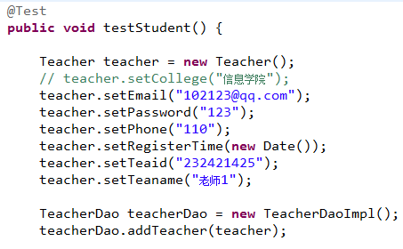

结果：添加成功

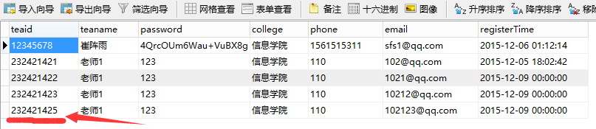

（2）查找老师:

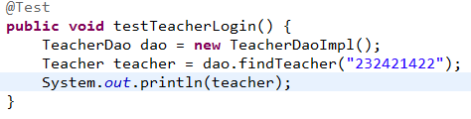

结果：



（3）创建班级：

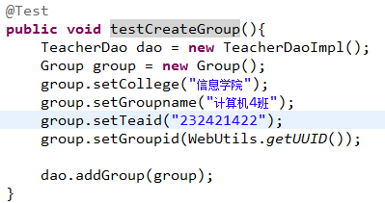

结果：



（4）查找教师的所有班级：

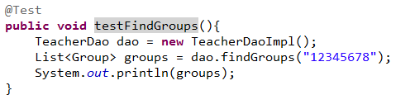

结果：查找成功



（5）查找班级中的学生

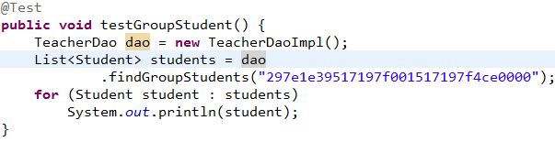

结果：查找成功



（6）添加学生

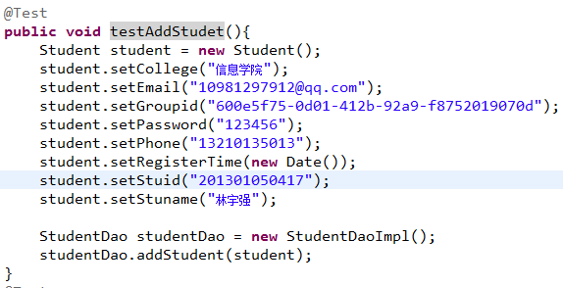

结果：



（7）查找学生

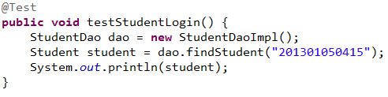

结果：



（8）查找问题：

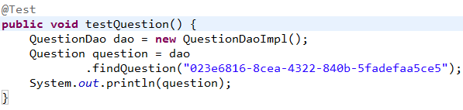

结果：



（9）查找一个题目类型的题目：

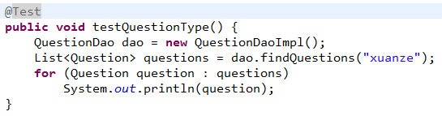

结果：

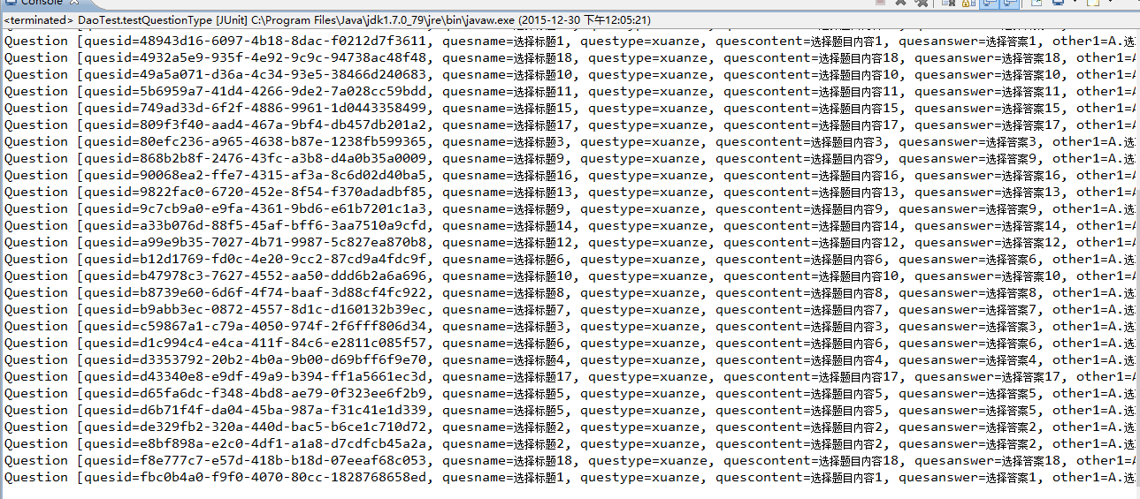

（10）添加题目：

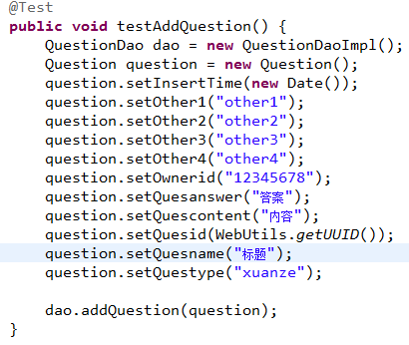

结果：



（11）修改试题：

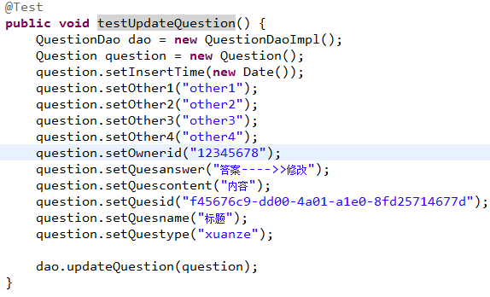

结果：



（12）删除试题：

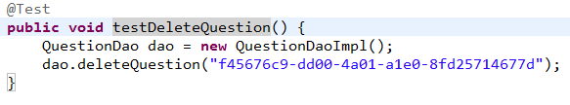

结果：删除成功

（13）查找试卷：

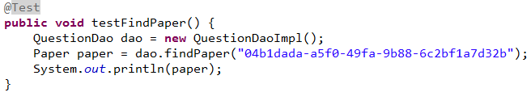

结果：



（14）查找学生的所有试卷：

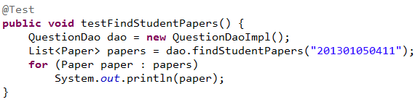

结果：

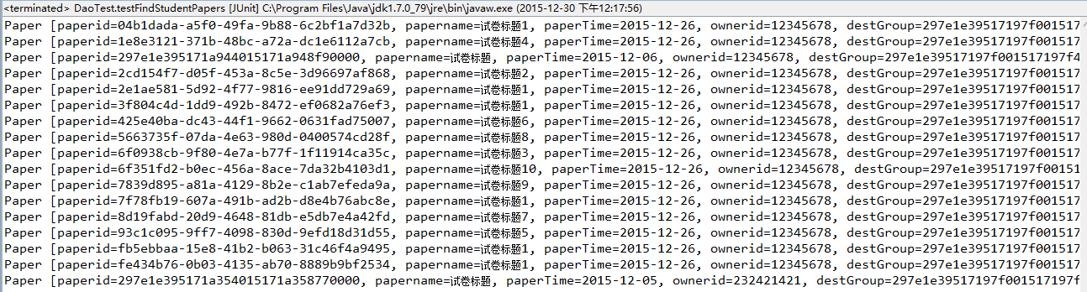

（15）查找试卷中的所有题目：

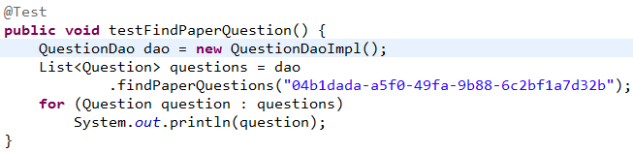

结果：

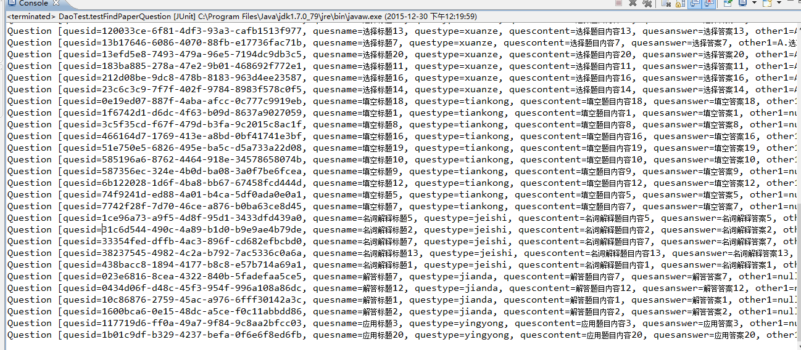

### 4.1.2 业务处理层

（1）教师登陆：

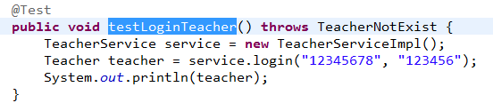

结果：



教师不存在异常：

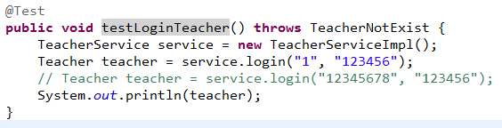

结果：

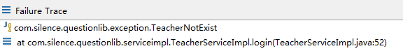

（2）教师注册：

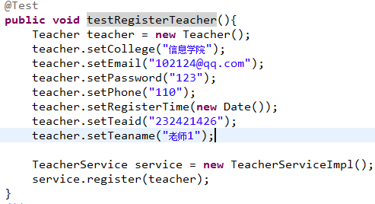

结果：



（3）创建班级：

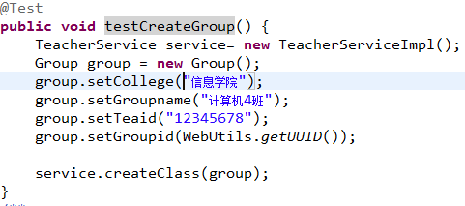

结果：



（4）查找自己的所有班级：

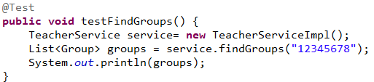

结果：



（5）查找班级中的学生：

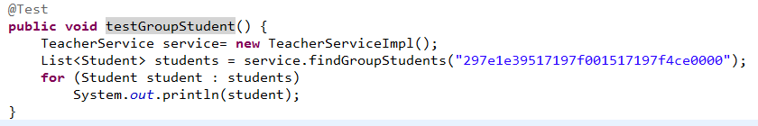

结果：



（6）学生注册：

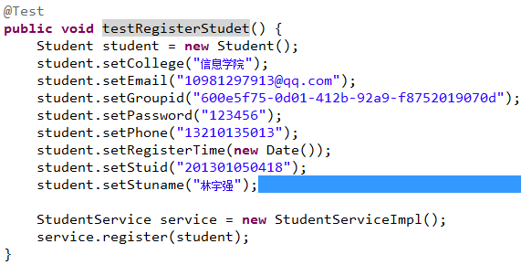

结果：



（7）学生登录：

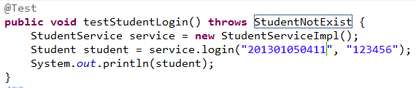

结果：



学生不存在测试：

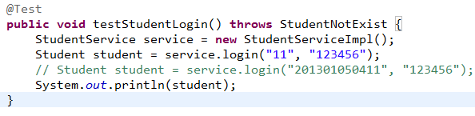

结果：

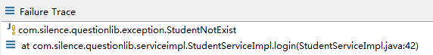

（8）添加题目：

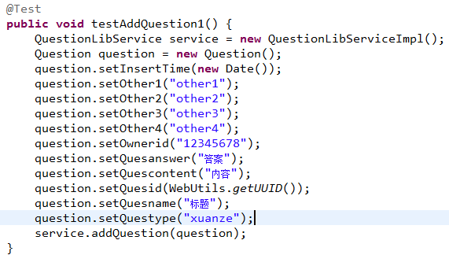

结果：



（9）更改题目：

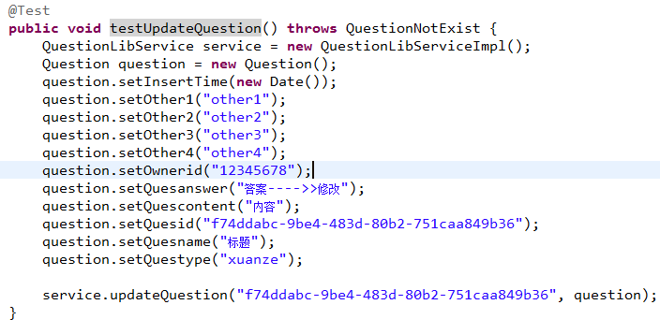

结果：



（10）删除题目：

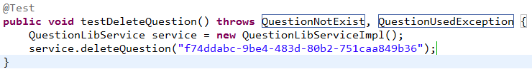

结果：删除成功

（11）查找试卷：

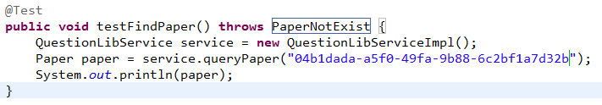

结果：



（12）查找学生的试卷：

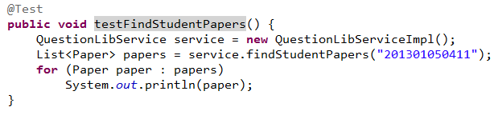

结果：

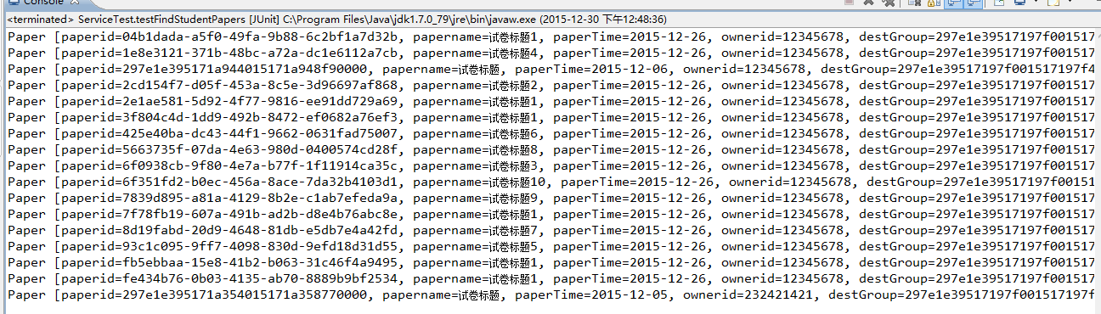

（13）查找试卷中的题目：

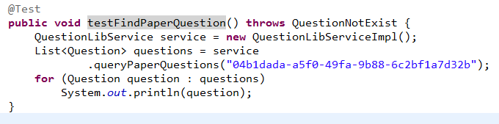

结果：

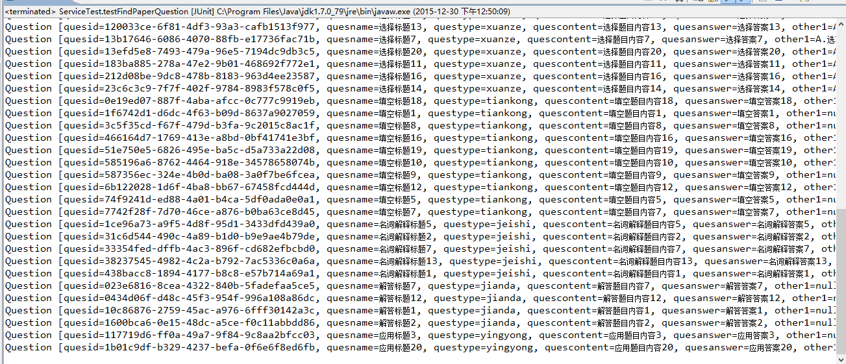

## 4.2 白盒测试

由于时间有限，此报告仅对添加试题这一功能进行详细的白盒测试，考虑到该模块不存在循环结构，反而存在着大量的分支结构，故采用分支覆盖的方式对该模块进行白盒测试。

测试的顺序根据教师请求添加试题，发送试题信息表单开始，程序的开始执行位置AddQuestionServlet进行一步步深入测试，直到反馈信息为止，对程序应对这次请求的整个流程的所有分支进行逐一测试。

### 4.2.1教师未登录，直接通过添加试题的超链接进行访问：

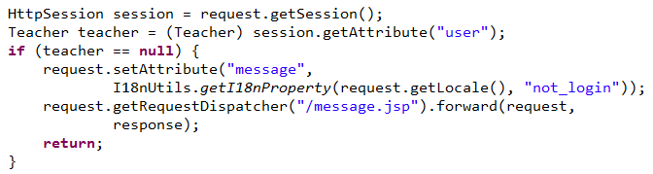

测试数据：在教师未进行登录的情况下，直接在浏览器网址栏输入<http://localhost:8080/QuestionLibrary/AddQuestionServlet>

分支覆盖：教师未进行登录时上面代码中的teacher会为null，转入该if分支中在浏览器输出未登录错误信息；

结果：测试成功

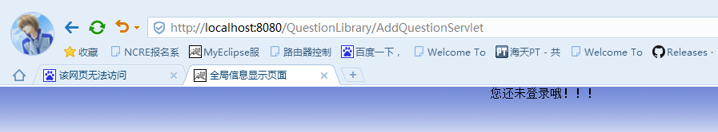

### 4.2.2重复提交表单

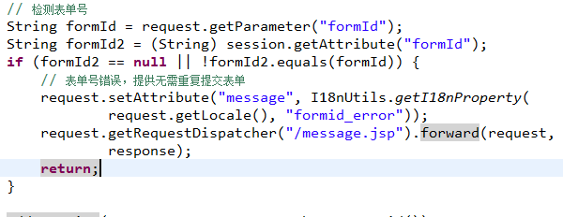

测试数据：进入添加试题界面后，点击提交按钮之后马上再点击一次提交按钮

分支覆盖：第一次提交之后本界面中的表单号已失效，第二次提交时重新获取的表单号formId会为null，转入该分支在浏览器输出表单号错误信息

结果：测试成功



### 4.2.3测试表单校验：试题名称为空

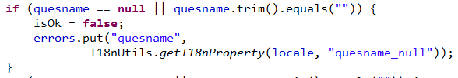

测试数据：填写试题信息时试题名称选项不填写

分支覆盖：试题名称选项不进行填写导致服务器接收到的试题名称表单为null，将转入该if分支，从而在浏览器显示试题名称为空的错误信息

结果：测试成功

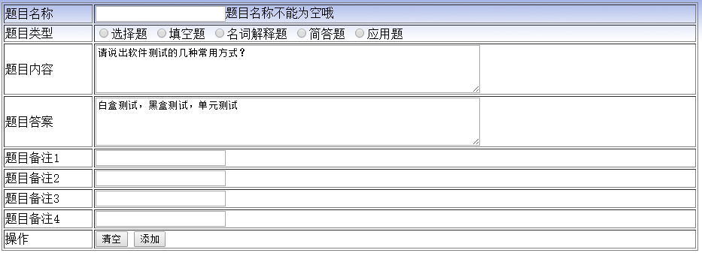

### 4.2.4测试表单校验：试题内容为空

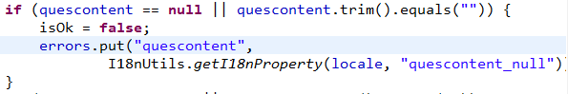

测试数据：填写试题信息时试题内容选项不填写

分支覆盖：试题内容选项不进行填写导致服务器接收到的试题内容表单为null，将转入该if分支，从而在浏览器显示试题内容为空的错误信息

结果：测试成功

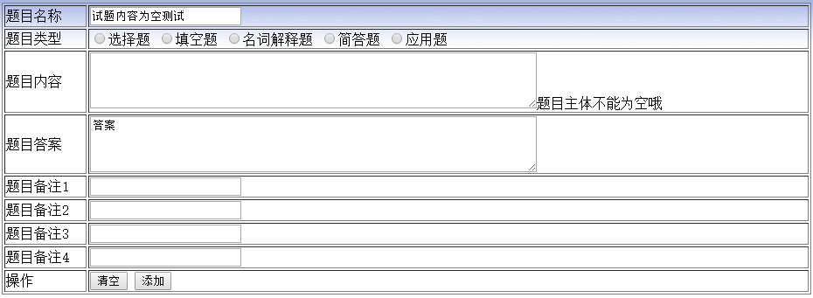

### 4.2.5测试表单校验：试题答案为空

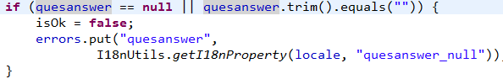

测试数据：填写试题信息时试题答案选项不填写

分支覆盖：试题答案选项不进行填写导致服务器接收到的试题答案表单为null，将转入该if分支，从而在浏览器显示试题答案为空的错误信息

结果：测试成功

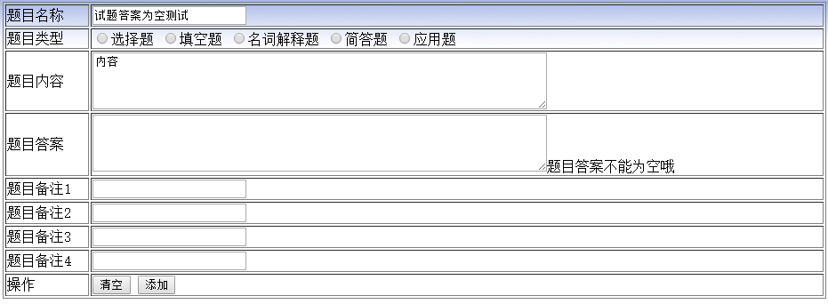

### 4.2.6测试表单校验：试题类型为空

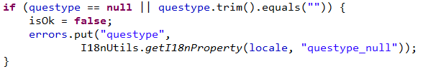

测试数据：填写试题信息时试题类型选项不填写

分支覆盖：试题类型选项不进行填写导致服务器接收到的试题类型表单为null，将转入该if分支，从而在浏览器显示试题类型为空的错误信息

结果：测试成功

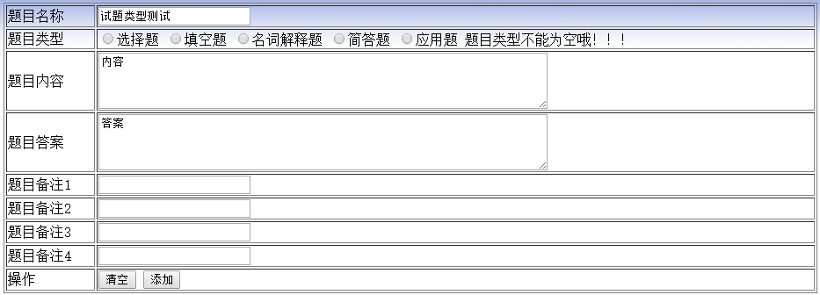

### 4.2.7表单校验失败

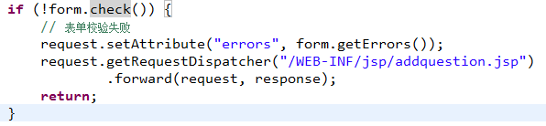

测试数据：试题名称不填写，其他表单都填写完整

分支覆盖：试题名称不填写，将导致表单校验失败，check()函数的返回值为false，进入if分支，向浏览器输出表单错误的具体情况信息。

结果：测试成功



### 4.2.8正确填写：

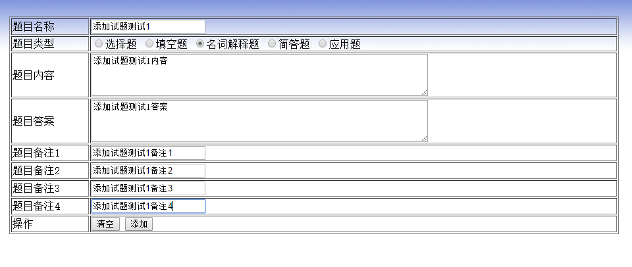

测试数据：试题名称、试题类型、试题内容、试题答案均不为空的正确输入数据。

分支覆盖：正确的输入数据不会进入整个流程中的中间if分支，而是程序从头到尾执行到AddQuestionServlet的doPost函数返回为止，向浏览器输出正确添加试题之后的提示信息。

结果：测试成功



## 4.3 黑盒测试

由于时间关系，仅对教师添加试题功能进行黑盒测试。

划分等价类：正确填写、试题名称为空、试题类型为空、试题内容为空、试题答案为空

### 4.3.1正确填写



测试数据：向表单中填入试题表单，保证试题名称、试题类型、试题内容、试题答案都不为空；

预计测试结果：向题库中正确插入试题，在试题库界面可以查看到刚添加的试题。

实际结果：



结论：测试成功

### 4.3.2试题名称为空

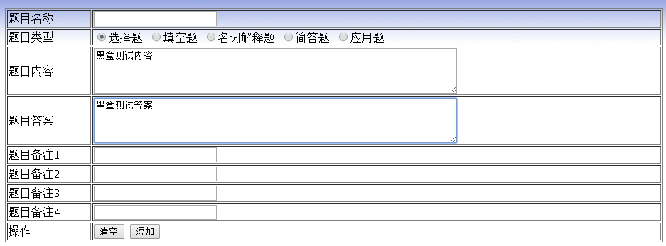

测试数据：向表单中填入试题表单，保证试题类型、试题内容、试题答案都不为空，而试题名称为空；

预计测试结果：网页反馈试题名称不能为空的错误信息

实际结果：

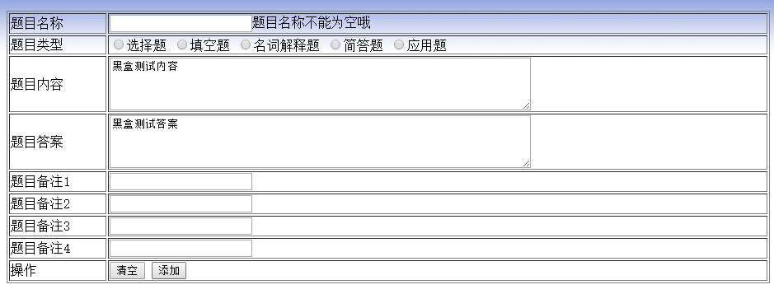

结论：测试成功

### 4.3.3试题类型为空

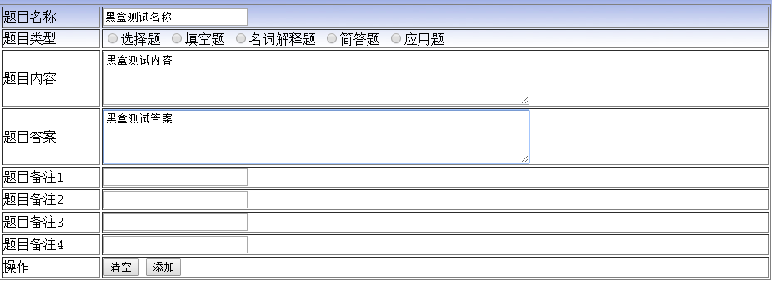

测试数据：向表单中填入试题表单，保证试题名称、试题内容、试题答案都不为空，而试题类型为空；

预计测试结果：网页反馈试题类型不能为空的错误信息

实际结果：



结论：此处遗漏了对题目类型为空的异常处理，测试结束之后将进行改进。

### 4.3.4试题内容为空

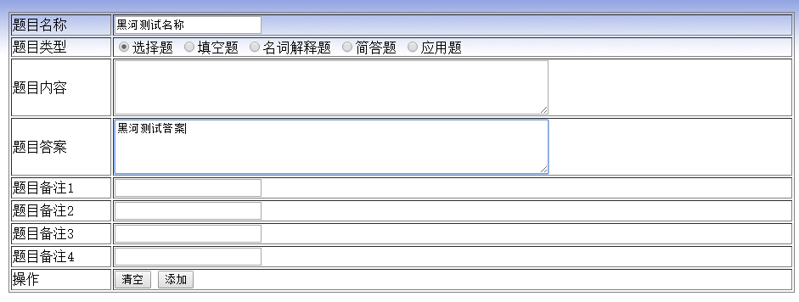

测试数据：向表单中填入试题表单，保证试题名称、试题类型、试题答案都不为空，而试题内容为空；

预计测试结果：网页反馈试题内容不能为空的错误信息

实际结果：

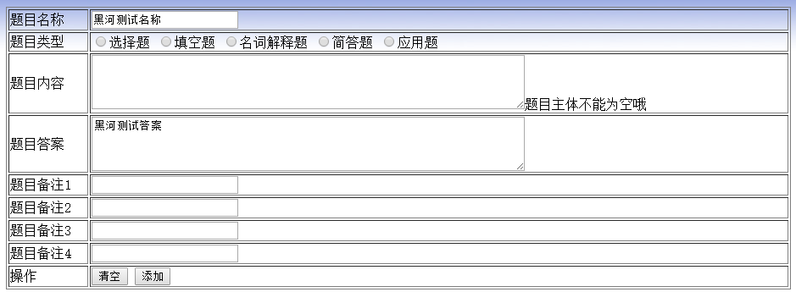

结论：测试成功

### 4.3.5试题答案为空

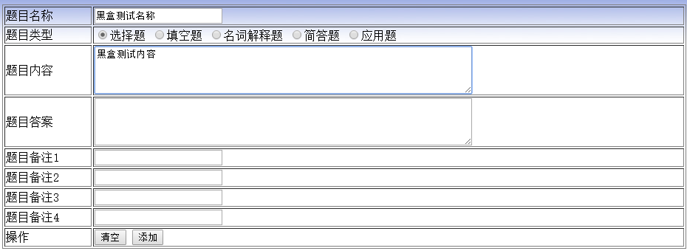

测试数据：向表单中填入试题表单，保证试题名称、试题类型、试题内容都不为空，而试题答案为空；

预计测试结果：网页反馈试题答案不能为空的错误信息

实际结果：

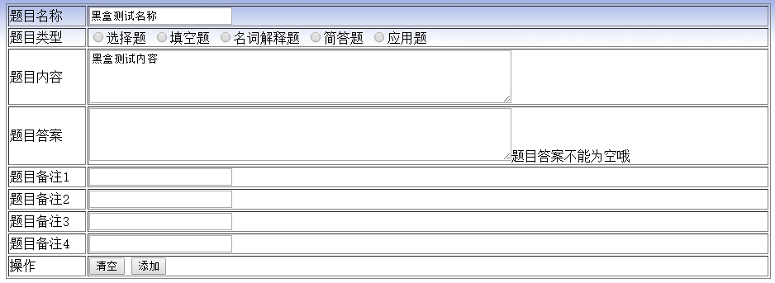

结论：测试成功

# 5.测试结论

该系统通过三层结构进行设计，并采用在开发过程中的分层测试的方式，极大地消除了系统完成后可能出现的难找的异常，为整个测试和修复工作减少了大量的时间。

测试过程中出现了题目类型不选择时导致服务器未知异常的情况，实属设计开发过程中的疏漏，测试完成后将对该错误进行排查和解决。